**云随访优化需求文档**

**修订记录：**

|  |  |  |  |
| --- | --- | --- | --- |
| **版本号** | **修订人** | **修订日期** | **修订描述** |
| 1.0 | 朱明贵 | 2017-12-07 | 初稿 |
|  |  |  |  |
|  |  |  |  |

**目录**

1简介 1

1.1目的 1

1.2范围 1

2业务流程 2

2.1总体业务流程 2

2.2随访状态流转流程 3

2.3推送流程 4

3需求详情 5

3.1页面概述 5

3.2 诊室topbar 5

3.3云随访诊室进入页面 6

3.4随访列表 7

3.4.1待随访列表 7

3.4.2已关闭列表 8

3. 5聊天区域 9

3.5.1待开启随访状态 9

3.5.2随访中状态 10

3.5.3已关闭状态 11

3.6随访信息模块 12

4、患者APP端 16

4.1首页 16

4.2待随访 17

4.3已关闭随访 19

4.3.1随访记录 20

4.3.2聊天记录 22

# 1简介

本文档主要定义云随访优化的功能详细描述，以及前端页面各个模块的内容和逻辑。

## 1.1目的

清晰、有层次地定义页面原型中各个模块的内容来源和相关逻辑。

## 1.2范围

描述云随访优化前端页面涉及到的功能点、相对应的后台管理功能支持、以及部分交互细节。主要读者为技术部门的前端工程师，以及部门UI设计。

# 2业务流程

## 2.1总体业务流程

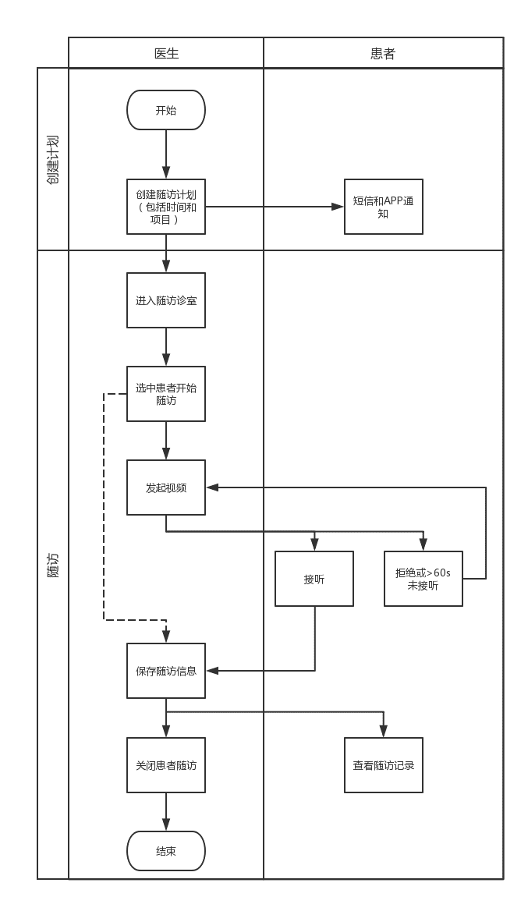

## 2.2随访状态流转流程

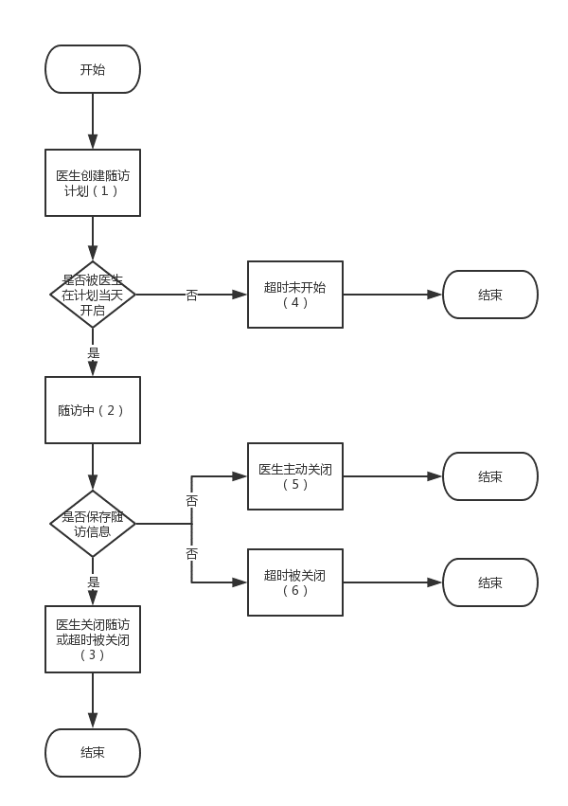

**随访状态：**

（1）未开始：未被点击“开始随访”；

（2）随访中：已被开始随访，但未被关闭；

（3）已随访：已保存随访信息，被医生关闭或被超时自动关闭；

（4）超时未开始：随访超时未开始被自动关闭；

（5）未随访被关闭：未保存随访信息，被医生主动关闭；

（6）未随访被超时关闭：未保存随访信息，超时自动关闭。

**在“今日随访页面”随访任务状态：（该页面在随访1.0版本已经完成）**

（1）在前端显示为“未开始”；

（2）在前端显示为“随访中”；

（3）在前端显示为“已随访”；

（5）在前端显示为“未随访被关闭”。

**在医生随访诊室页面：**

（1）（2）显示在“待随访”列表中；

（3）（4）（5）（6）显示在“已关闭”列表中。

## 2.3推送流程

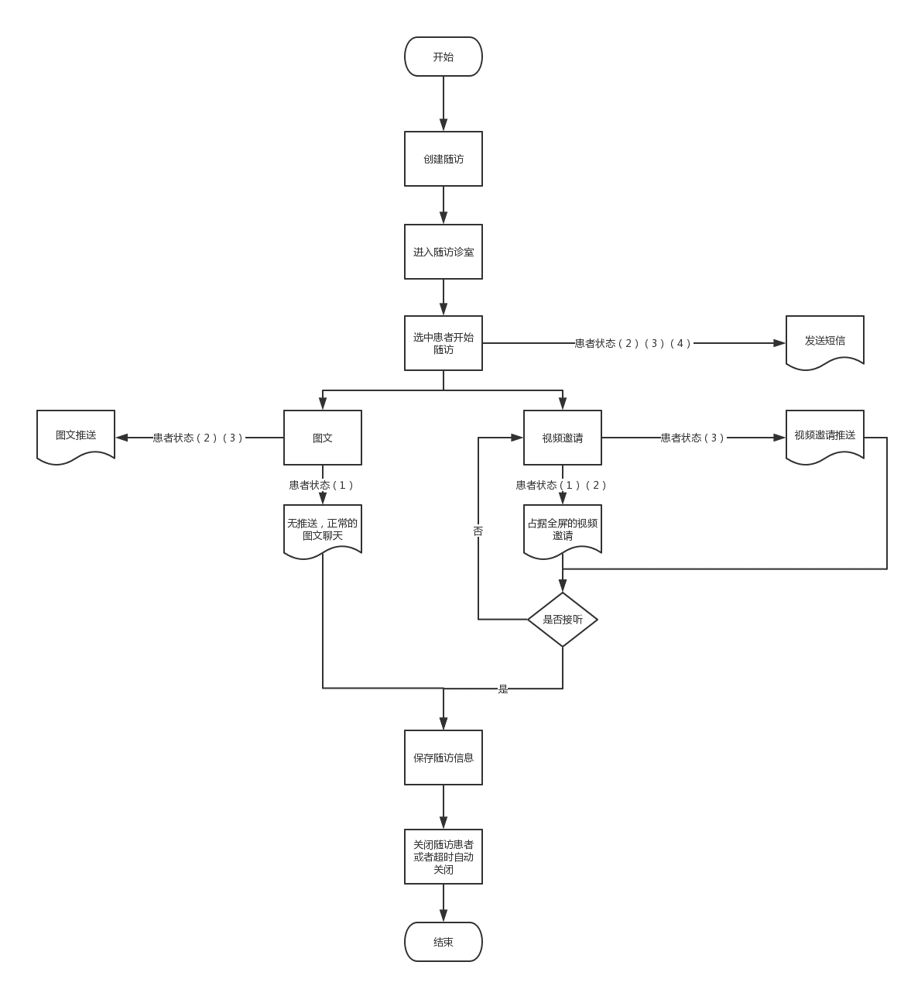

**患者的在线状态定义：**

（1）APP在线：患者通过APP在随访诊室

（2）前台运行：患者不在随访诊室，但APP在前台运行

（3）后台运行：患者不在随访诊室，但APP在后台运行

（4）APP没有运行：未运行

（5）PC在线：患者通过PC在随访诊室

**后端存在这5种状态，前端显示规则如下：**

（1）（5）前端显示为：在线

（2）（3）（4）前端显示为：不在线

**推送内容：**

|  |  |  |  |  |
| --- | --- | --- | --- | --- |
| 序号 | 场景 | 通知类型 | 短信内容 | 备注 |
| 1 | 用户没有在随访诊室，医生开启随访 | 短信 | 【徐汇云医院】AA您好，XX医生已经开启您的随访。请您及时打开徐汇云医院APP，从首页“随访|专科专病”进入医生的随访。如有疑问请致电4001606021，客服工作时间为周一至周五9:00-17:00。 |  |
| 2 | 医生给患者发送了图文信息，患者不在随访诊室 | 推送 | XX医生：bala bala | 如果医生发送的为文字：冒号后为医生发送的文字信息 如果医生发送的为图片：冒号后为“[图片]” |
| 3 | 医生发起视频邀请，患者不在随访诊室 | 推送 | XX医生邀请您进行视频 |  |

# 3需求详情

## 3.1页面概述

|  |  |
| --- | --- |
| 入口页面 | 云随访-今日任务-进入诊室 |
| 页面主要内容 | 诊室topbar、随访列表（待随访、已关闭）、聊天区域、随访信息  页面整体可以划分为4中状态：  未选中任何患者  选中待开始患者  随访中  已关闭 |

## 3.2 诊室topbar

|  |  |
| --- | --- |
| 模块名称 | 诊室topbar |
| 功能描述 | topbar展示，用户可以点击“退出随访诊室”退出 |
| 优先级 | 高 |
| 输入/前置条件 | 进入云随访诊室 |
| 需求描述 | 1、左边为徐汇云医院图标；  2、欢迎显示格式为“你好，姓名”，姓名最多显示7个中文字符，超过“…”显示。  3、“退出随访诊室”高亮，点击退出诊室，回到云随访-今日任务页面。 |
| 输出/后置条件 | 点击退出诊室，回到云随访-今日任务页面 |
| 补充说明 |  |

## 3.3云随访诊室进入页面

|  |  |
| --- | --- |
| 模块名称 | 云随访诊室 |
| 功能描述 | 未选中任何患者的空状态页面 |
| 优先级 | 高 |
| 输入/前置条件 | 进入云随访诊室 |
| 需求描述 | 1、默认选中“待随访”tab，待随访和已关闭tab可以切换。  2、待随访中显示当日未关闭的随访计划，如果没有待随访患者，显示为空状态。  3、云随访使用流程为固定页面。 |
| 输出/后置条件 | 选中某个随访计划，右边页面刷新待开始随访状态或随访中状态。 |
| 补充说明 |  |

## 3.4随访列表

### 3.4.1待随访列表

|  |  |
| --- | --- |
| 模块名称 | 随访列表-待随访 |
| 功能描述 | 待随访列表，可以进行切换当前随访的患者 |
| 优先级 | 高 |
| 输入/前置条件 | 选中“待随访”tab |
| 需求描述 | 1、进入随访诊室后，默认高亮选中“待随访”tab，展示待随访列表。  2、“待随访”和“已关闭”tab可以切换。  3、“待随访”列表内容为空时，显示为空状态页面，页面样式见高保真。  **4、“待随访”列表排序规则：**  第一排序：随访中>未开始  第二排序：在线>不在线  第三排序：计划随访时间，时间近排前面  第四排序：随访计划创建时间，创建早的排前面    a、姓名：最多显示字数由UI确定，超过显示字数“…”显示。  b、诊断：显示一行，最多显示字数由UI确定，超过显示字数“…”显示。  c、随访内容：显示一行，最多显示字数由UI确定，超过显示字数“…”显示。  d、在线状态  **患者的在线状态定义：**  （1）APP在线：患者通过APP在随访诊室  （2）前台运行：患者不在随访诊室，但APP在前台运行  （3）后台运行：患者不在随访诊室，但APP在后台运行  （4）APP没有运行：未运行  （5）PC在线：患者通过PC在随访诊室  **后端存在这5种状态，前端显示规则如下：**  （1）（5）前端显示为：在线  （2）（3）（4）前端显示为：不在线  e、当患者向医生发有未读信息时，红点提示。 |
| 输出/后置条件 | 选中某个患者，右边内容刷新 |
| 补充说明 |  |

### 3.4.2已关闭列表

|  |  |
| --- | --- |
| 功能模块 | 随访列表-已关闭 |
| 功能描述 | 已关闭列表，可以查看聊天记录 |
| 优先级 | 高 |
| 输入/前置条件 | 选中“已关闭”tab |
| 需求描述 | “已关闭”列表为空时，显示为空状态，见UI高保真。  **显示范围：**  列表内存储所有已关闭的记录  **排序规则：**  以关闭时间排序，最新的排最上面  **分页规则：**  分页为每页10条，初次展示10条，向下拖动滚动条或者滑动鼠标滚轮可以加载更多。  C:\Users\Zhu\AppData\Local\Temp\1513516095(1).png  a、姓名：最多显示字数由UI确定，超过显示字数“…”显示。  b、诊断：显示一行，最多显示字数由UI确定，超过显示字数“…”显示。  c、随访内容：显示一行，最多显示字数由UI确定，超过显示字数“…”显示。  d、标签内容  标签内容和随访状态相关  随访状态“（3）已随访”前端显示为“已随访”  随访状态“（4）超时未开始”前端显示“超时未开始”  随访状态“（5）未随访被关闭”“（6）未随访被超时关闭”前端显示“未随访被关闭” |
| 输出/后置条件 | 选中某个列表，右边页面刷新为相应患者聊天记录和随访信息。 |
| 补充说明 |  |

## 3. 5聊天区域

### 3.5.1待开启随访状态

|  |  |
| --- | --- |
| 模块名称 | 云随访诊室-聊天模块 |
| 功能描述 | 选中某个没有开始随访的患者 |
| 优先级 | 高 |
| 输入/前置条件 | 选中某个待随访患者，并且该患者随访尚未被开启 |
| 需求描述 | 1、模块顶部为患者姓名，中部聊天信息显示区域显示为空，下部有“开始随访”按钮。  2、点击开始随访按钮，页面刷新为随访中状态，医生可以给患者发送信息，患者也可以医生发送信息。 |
| 输出/后置条件 |  |
| 补充说明 |  |

### 3.5.2随访中状态

|  |  |
| --- | --- |
| 模块名称 | 云随访诊室-聊天模块 |
| 功能描述 | 医生可以与患者进行图文聊天，发起视频邀请，发送短信 |
| 优先级 | 高 |
| 输入/前置条件 | 选中某个随访中患者，或者点击某个患者的“开始随访”按钮 |
| 需求描述 | C:\Users\Zhu\AppData\Local\Temp\1513517502(1).png  1、模块顶部左边为患者姓名，右边为“关闭随访”按钮，点击此按钮可以关闭随访。  2、模块中部为聊天信息显示区域。  3、模块下部为功能区和聊天信息输入区域，功能区有3个图标按钮：视频、短信、图片。点击视频按钮，医生向患者发起视频邀请。点击短信，弹出发送短信弹框。点击图片，弹出文件电脑选择框，供医生选择发送的图片。 |
| 输出/后置条件 |  |
| 补充说明 |  |

### 3.5.3已关闭状态

|  |  |
| --- | --- |
| 模块名称 | 云随访诊室-聊天模块 |
| 功能描述 | 展示医生和患者的聊天记录 |
| 优先级 | 高 |
| 输入/前置条件 | 选中某个已关闭随访的患者 |
| 需求描述 | C:\Users\Zhu\AppData\Local\Temp\1513518079(1).png  仅仅展示聊天记录 |
| 输出/后置条件 |  |
| 补充说明 |  |

## 3.6随访信息模块

|  |  |
| --- | --- |
| 功能模块 | 随访诊室-随访信息 |
| 功能描述 | 填写患者的随访信息 |
| 优先级 | 高 |
| 输入/前置条件 | 选中某个随访的患者 |
| 需求描述 | C:\Users\Zhu\AppData\Local\Temp\1513518458(1).png  整体页面如上，下面分块进行介绍。  **1、患者基本信息**  C:\Users\Zhu\AppData\Local\Temp\1513518458(1).png  （1）显示患者姓名、性别、年龄  （2）点击就诊记录，跳转页面到就诊记录页面，可以查看患者的就诊记录。（已在随访1.0版本实现）  （3）点击随访记录，跳转页面到随访记录页面，可以查看随访记录。（已在云随访1.0版本实现）  （4）随访内容只显示一行，超出“…”显示。  （5）诊断为医生在创建随访计划前最近一次在线问诊时给患者的诊断  （6）医生为（5）中给出诊断的医生  （7）科室为（5）中给诊断时选择的科室  **2、体格检查**C:\Users\Zhu\AppData\Local\Temp\1513518458(1).png  （1）点击获取数据，可以远程换取患者在一体机上测量的数据。  （2）体格检查数据可以手动填写和修改。  （3）血压为收缩压在前、舒张压在后显示。  **3、复诊时间**  C:\Users\Zhu\AppData\Local\Temp\1513518458(1).png  选择相应的框，弹出时间选择控件，可以选择相应的日期。选择后的显示方式为“yyyy-mm-dd”。  **4、随访结论**  C:\Users\Zhu\AppData\Local\Temp\1513518458(1).png  （1）文本框内可以输入文本内容  （2）点击选择模板，弹出随访结论模板选择弹框。  C:\Users\Zhu\AppData\Local\Temp\1513519775(1).png  A、显示的先后顺序无特别要求，按照数据库顺序排列即可。  B、标题最多显示12个字符，超出“…”显示，或者由UI确定可显示的字数。  C、内容最多显示30个字符，超出“…”显示，或者由UI确定可显示的字数。  D、模板只能是单选，点击模板该行区域，该模板切换为选中状态。选中模板后，点击确定，该模板内容自动填充到随访结论文本框内。  E、翻页器显示规则见原型或高保真。  **5、健康方案**  C:\Users\Zhu\AppData\Local\Temp\1513518458(1).png  健康方案的逻辑与“随访结论”逻辑一致。  **6、注意事项**  C:\Users\Zhu\AppData\Local\Temp\1513518458(1).png  注意事项的逻辑与“随访结论”逻辑一致。 |
| 输出/后置条件 |  |
| 补充说明 |  |

# 4、患者APP端

## 4.1首页

|  |  |
| --- | --- |
| 功能模块 | 首页 |
| 功能描述 | 进入云随访的入口 |
| 优先级 | 中 |
| 输入/前置条件 | 进入患者APP |
| 需求描述 | C:\Users\Zhu\Desktop\云随访高保真20171212\患者APP端\首页.png  1、“我要看病”更改为“找医生咨询”  2、“我要咨询”更改为“随访|专病专科”，点击进入随访 |
| 输出/后置条件 |  |
| 补充说明 |  |

## 4.2待随访

|  |  |
| --- | --- |
| 功能模块 | 随访-待随访 |
| 功能描述 | 展示待随访的列表 |
| 优先级 | 高 |
| 输入/前置条件 | 从首页进入随访 |
| 需求描述 | C:\Users\Zhu\AppData\Local\Temp\1513520692(1).png  1、进入后默认选中“待开始”tab，此tab高亮  2、没有待开始的随访页面显示为空状态。  3、随访列表内容：  C:\Users\Zhu\AppData\Local\Temp\1513520692(1).png  整个列表区域都是热区，点击列表就可以进入随访诊室。   * 时间：随访时间，显示格式yyyy-mm-dd hh:mm * 医生：随访的医生姓名 * 科室：随饭的医生所属的科室 * 随访内容：随访的内容，可以多行显示 |
| 输出/后置条件 |  |
| 补充说明 |  |

4.2.1随访诊室

|  |  |
| --- | --- |
| 功能模块 | 随访-待随访-随访诊室 |
| 功能描述 | 可以与医生进行视频聊天、图文聊天 |
| 优先级 | 高 |
| 输入/前置条件 | 进入云随访诊室 |
| 需求描述 | C:\Users\Zhu\AppData\Local\Temp\1513521059(1).png  1、只有医生开启随访后，患者才能给医生发送信息。  2、在随饭诊室内可以实现图文聊天、视频聊天，医生可以给患者发送随访记录，患者可以点击查看。 |
| 输出/后置条件 |  |
| 补充说明 |  |

## 4.3已关闭随访

|  |  |
| --- | --- |
| 功能模块 | 随访-已关闭 |
| 功能描述 | 展示已关闭的随访 |
| 优先级 | 中 |
| 输入/前置条件 | 进入随访，选中已关闭tab |
| 需求描述 | C:\Users\Zhu\AppData\Local\Temp\1513521308(1).png  1、已关闭tab选中时高亮  2、没有已关闭随访时显示为空状态  3、已关闭的随访列表内容：  C:\Users\Zhu\AppData\Local\Temp\1513521308(1).png  整个列表区域都是热区，点击列表就可以进入随访诊室。   * 时间：随访时间，显示格式yyyy-mm-dd hh:mm * 医生：随访的医生姓名 * 科室：随饭的医生所属的科室 * 随访内容：随访的内容，可以多行显示 |
| 输出/后置条件 | 点击已关闭的随访进入随访记录 |
| 补充说明 |  |

### 4.3.1随访记录

|  |  |
| --- | --- |
| 功能模块 | 随访-已关闭-随访记录 |
| 功能描述 | 展示医生填写的随访记录 |
| 优先级 | 中 |
| 输入/前置条件 | 点击已关闭的随访 |
| 需求描述 | 此页面是医生给患者发送的随访记录页面，数据来源于医生在随访时填写的随访信息。整个页面分模块介绍如下：  **1、页面头部**  C:\Users\Zhu\AppData\Local\Temp\1513521705(1).png  点击聊天记录，进入聊天记录页面。  **2、随访基本信息**  C:\Users\Zhu\AppData\Local\Temp\1513521759(1).png   * 时间：随访时间，显示格式yyyy-mm-dd hh:mm * 医生：随访的医生姓名 * 科室：随饭的医生所属的科室 * 随访内容：随访的内容，可以多行显示   **3、体格检查**  C:\Users\Zhu\AppData\Local\Temp\WeChat Files\142b9fa2764b3704557d41a46a33350.png  有数据就显示，没数据显示为空。  **4、复诊时间**  C:\Users\Zhu\AppData\Local\Temp\1513521918(1).png  有数据就显示，没数据显示为空，日期显示格式为yyyy-mm-dd  **5、随访结论**  C:\Users\Zhu\AppData\Local\Temp\1513521983(1).png  模块高度根据内容大小自适应，当没有填写内容时，显示为如下空状态：  C:\Users\Zhu\AppData\Local\Temp\1513522069(1).png  **6、健康方案**  C:\Users\Zhu\AppData\Local\Temp\1513522109(1).png  模块高度根据内容大小自适应，当没有填写内容时，显示为如下空状态：  C:\Users\Zhu\AppData\Local\Temp\WeChat Files\bbade855bd9a5847b6f17da64a4afd0.png  **7、注意事项**  C:\Users\Zhu\AppData\Local\Temp\WeChat Files\ac46bea718b0dbb6aeda3aafbe10faf.png  模块高度根据内容大小自适应，当没有填写内容时，显示为如下空状态：  C:\Users\Zhu\AppData\Local\Temp\WeChat Files\7cd97055f9c7724a47cfefce95a69d6.png |
| 输出/后置条件 |  |
| 补充说明 |  |

### 4.3.2聊天记录

|  |  |
| --- | --- |
| 功能模块 | 随访-已关闭-随访记录-聊天记录 |
| 功能描述 | 展示聊天记录 |
| 优先级 | 中 |
| 输入/前置条件 | 点击随访记录页面的聊天记录 |
| 需求描述 | C:\Users\Zhu\AppData\Local\Temp\1513522341(1).png  仅仅有聊天信息的展示。 |
| 输出/后置条件 |  |
| 补充说明 |  |